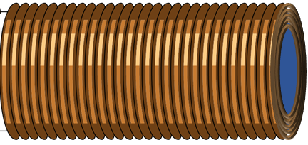
電磁誘導_2_ソレノイドを磁石が通過する際の電磁誘導 組 番 氏名
印
自由落下を出す、入れる
N S

V
500巻き
コイルが巻いてある向き

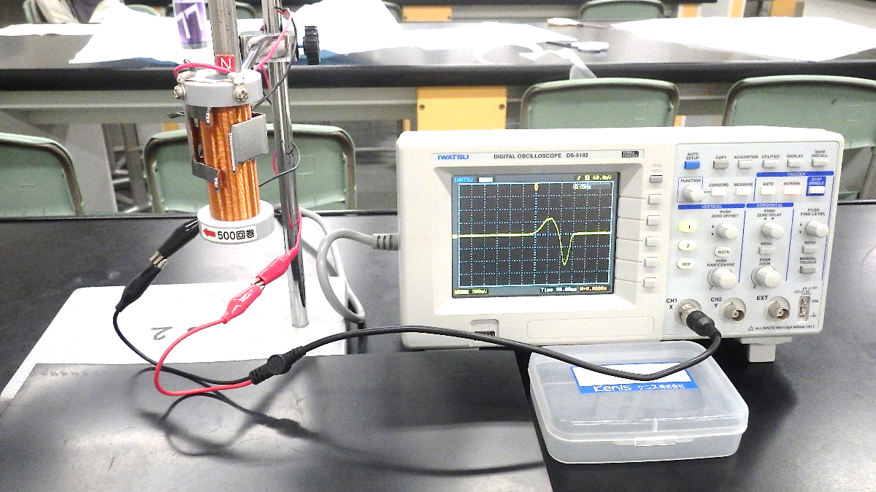
目的 N=500巻きのソレノイドを鉛直に立てておき、その中に棒磁石を落とし、棒磁石が通過していく際にソレノイドに発生する誘導起電力をオシロスコープを使って測定し、その振幅や時間変化を考察する。 方法 500巻きソレノイド（=0.050m）をスタンドとクランプで空中に設置し、長さ0.10mの棒磁石をN極が下側になるように入り口から自由落下させ、コイルに図のように接続したオシロスコープで電圧変化を見る。
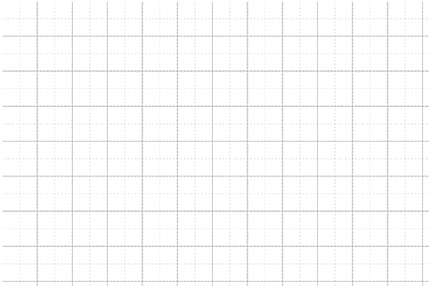
結果 オシロスコープの結果を下のグラフに写せ。（２点）
0.05秒
0.5V
V
処理（１）山の部分の最大値は何Vか。（0.5点）

秒
（２）山の部分の時間間隔は何秒か。（0.5点）

V
（３）谷の部分の最小値は何Vか。（0.5点）

秒
（４）谷の部分の時間間隔は何秒か。（0.5点）
考察（２点）
１．なぜ、電圧変化に山と谷があるのか。

２．なぜ、山の高さ（最大電圧）の方が谷の深さ（最小電圧の大きさ）より小さいのか。

